Unidad 1 América: ubicación, paisaje y recursos
Semana 6 Guía N°6

NOMBRE DE ESTUDIANTE: | CURSO: 4° Año
FECHA:
OBJETIVO DE APRENDIZAJE:
OA8 Describir distintos paisajes del continente americano, considerando climas, ríos, población, idiomas, países y grandes ciudades, entre otros, y utilizando vocabulario geográfico adecuado.
OBJETIVO DE LA CLASE: Describir distintos paisajes de América considerando climas y ubicación geográfica.
Instrucciones
-Lee el objetivo de la guía de trabajo, luego observa un video sobre el continente de América
-Lee la información entregada en la guía.
- Responde las actividades de acuerdo al video observado y a la información entregada en la guía.
- Envía la guía de trabajo a mi correo que aparece en el parte superior derecho de la guía
- Registra en tu cuaderno de historia el objetivo de la clase y actividades que sean solicitadas para que trabajes en tu cuaderno. (Recuerda que esta será tu evidencia de, que realizaste la tarea)

Esta semana aprenderás sobre ubicación geográfica tipos de climas y paisajes de América.
Actividad 1: Observa el siguiente video de América para conocer los diferentes paisajes de américa.
https://www.youtube.com/watch?v=KIi6SGs6Crs
Texto escolar página 83
Lee la siguiente información

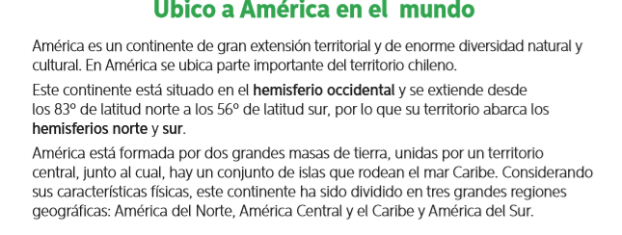

Actividad 2
Imprime el mapa de América y realiza la actividad indicada en la guía, luego pega el mapa en tu cuaderno de Historia.
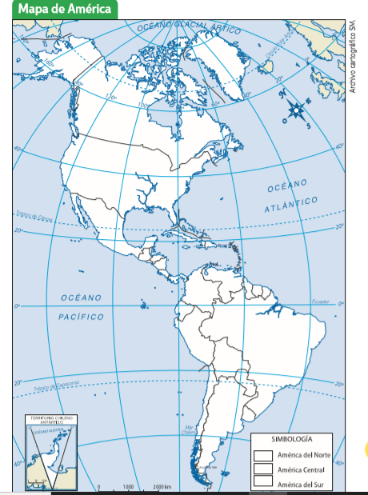
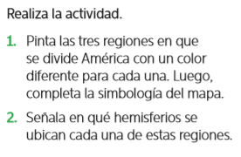

Actividad 3
Lee la siguiente información
Texto escolar página 84
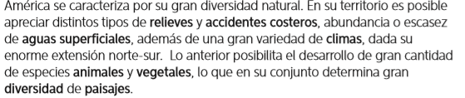
TIPOS DE RELIEVE QUE EXISTE EN AMÉRICA
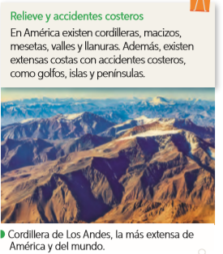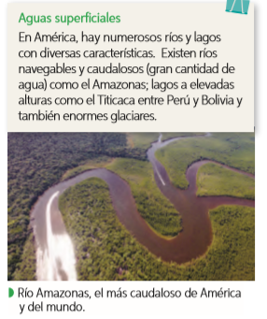

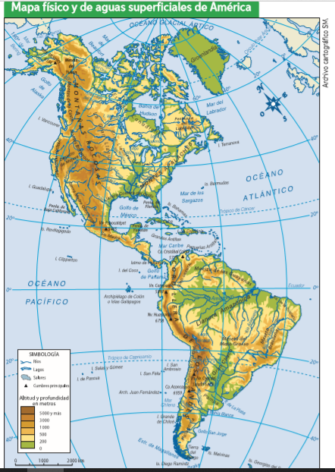

TIPOS DE CLIMAS DE AMÉRICA

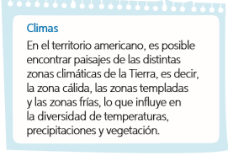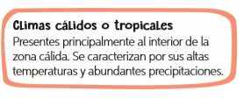
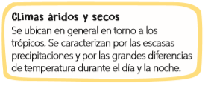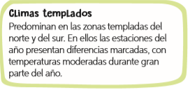
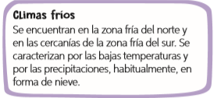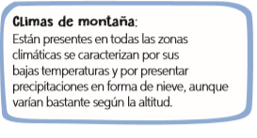

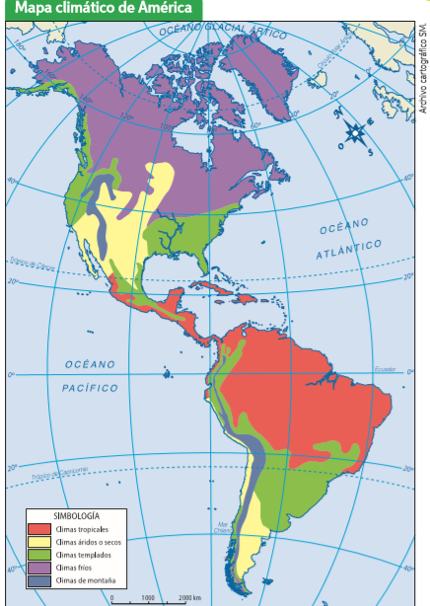
Actividad 4 Responde en tu cuaderno de Historia, no olvides de escribir el objetivo de la clase.
De acuerdo a la información contenida en el video y la información entregada en la guía responde las siguientes preguntas.
Si no entiendes, vuelve a observar el video y leer la información contenida en la guía.
- Nombra los países que forman América del norte.
- Escribe los nombres de los países que forman América Central
- Nombra los países que forman América del Sur
- ¿Qué océano baña las costas de Chile?
- ¿Qué océano baña las costas de Argentina?
- ¿Cuál es la cordillera más alta de América del Norte?
- ¿Cuál es el monte que está ubicado entre Chile y Argentina?
- Nombra los climas que existen en América.
- Selecciona 5 banderas de América y luego las dibuja en tu cuaderno de Historia

Nota: Realiza tus actividades con dedicación y no olvides de ir registrando en tu cuaderno de la asignatura tus tareas. Recuerda que esta será la evidencia de que realizaste tu trabajo.

SOLUCIONARIO O RESPUESTA ESPERADA
NÚMERO DE PREGUNTA | RESPUESTA
1 | Países que forma América del Norte: Canadá, Estados Unidos, y México
2 | Países que forman América Central: Belice, Guatemala, Nicaragua, Costa Rica, Panamá, Jamaica, Cuba, Haití, República Dominicana, y Puerto Rico.
3 | Países que forman América del Sur: Colombia, Venezuela, Guyana, Surinam, Ecuador, Perú, Brasil, Bolivia, Paraguay, Chile, Uruguay y Argentina.
4 | El océano que baña las costas de Chile es el Océano Pacífico.
5 | El océano que baña las costas de Argentina es el Océano Atlántico.
6 | La cordillera más alta de América del Norte es “Las Rocosas”
7 | EL monte que está ubicado entre Chile y Argentina es el “Monte Aconcagua”
8 | Los climas que existen en el continente de América son: climas cálidos o tropicales, climas áridos y secos, climas templados, climas fríos y climas de montañas
9 | Dibujar 5 banderas de América a su elección.

